
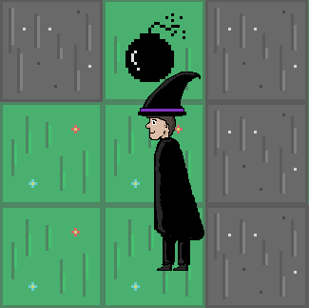
LERBIRINTO
Um jogo de labirinto para Minix
LCOM 2020/2021
Bruno Daniel Durães Pereira Mendes (up201906166)
Rita Miguel Matos Mendes (up201907877)
Índice
1. Instruções de utilização 3
1.1. Menu inicial 3
1.2. Durante o jogo 6
2. Estado do projeto 9
2.1. Estado das funcionalidades 9
2.2 Dispositivos utilizados 10
2.2.1. Timer 10
2.2.2. Teclado 10
2.1.3. Rato 11
2.1.4 Placa gráfica 11
2.1.5 RTC 12
3. Estrutura do código 12
3.1 Módulos desenvolvidos 12
3.1.1 Lib 13
3.1.1.1 Devices 13
3.1.1.2 Sprite 13
3.1.1.3 AnimSprite 14
3.1.1.2 Font 14
3.1.1.3 Button 15
3.1.1.4 Panel 15
3.1.1.5 Utils 15
3.1.2 Game 15
3.1.2.1 Map 15
3.1.2.2 Player 16
3.1.2.3 Game 17
3.1.3 Menu 17
3.1.3.1 Menu 17
3.1.3.2 Instructions 18
3.1.3.3 Settings 18
3.1.4 ./ (root) 18
3.1.4.1 Proj 18
3.1.4.2 Resources 19
3.1.4.3 Ev_handler 19
4. Detalhes de implementação 19
4.1 Máquina de estados 19
5. Conclusões 21

1. Instruções de utilização

1.1. Menu inicial
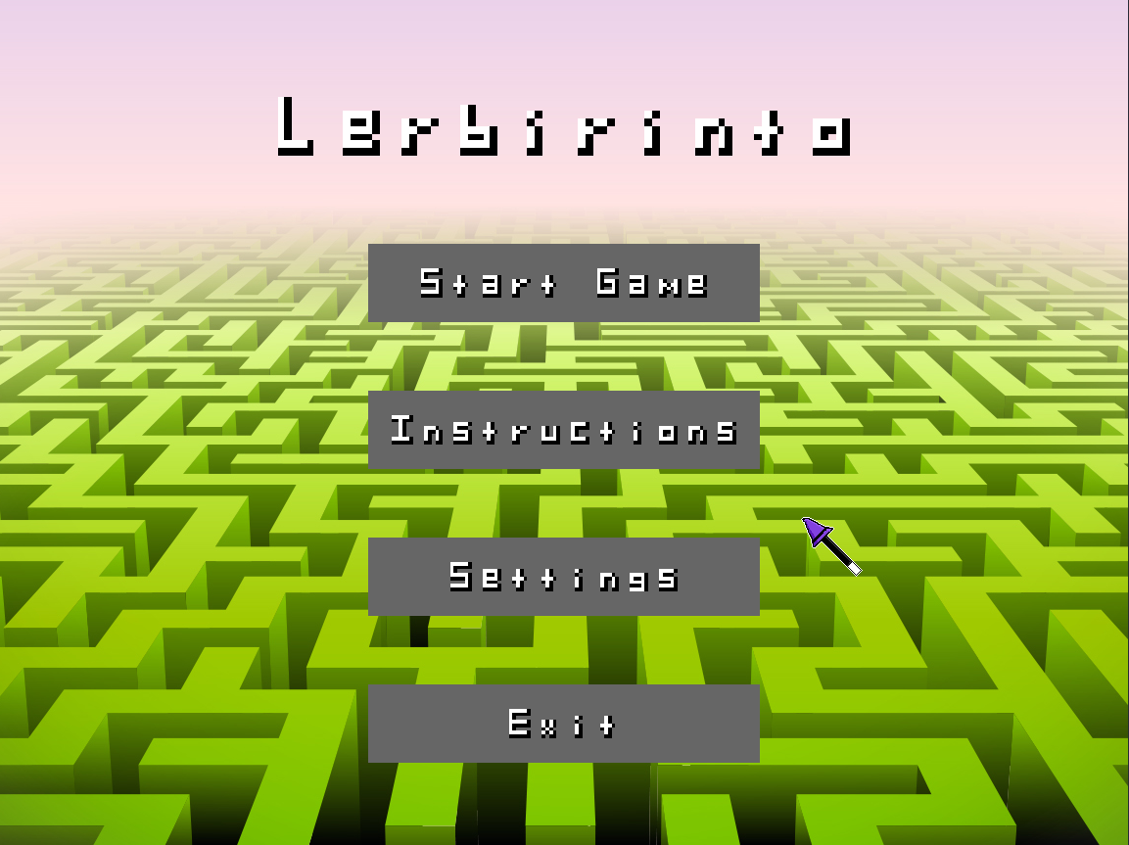Imagem 1: Menu inicial

Ao iniciar o programa, o utilizador encontrará o menu inical. Este menu tem 4 botões clicáveis com o botão do lado esquerdo do rato.

- O botão “Start Game” inicia um jogo no modo de dificuldade “Medium” por defeito.

- O botão “Instructions” apresenta um painel que explica brevemente, com ilustrações, o mecanismo e os controlos do jogo.

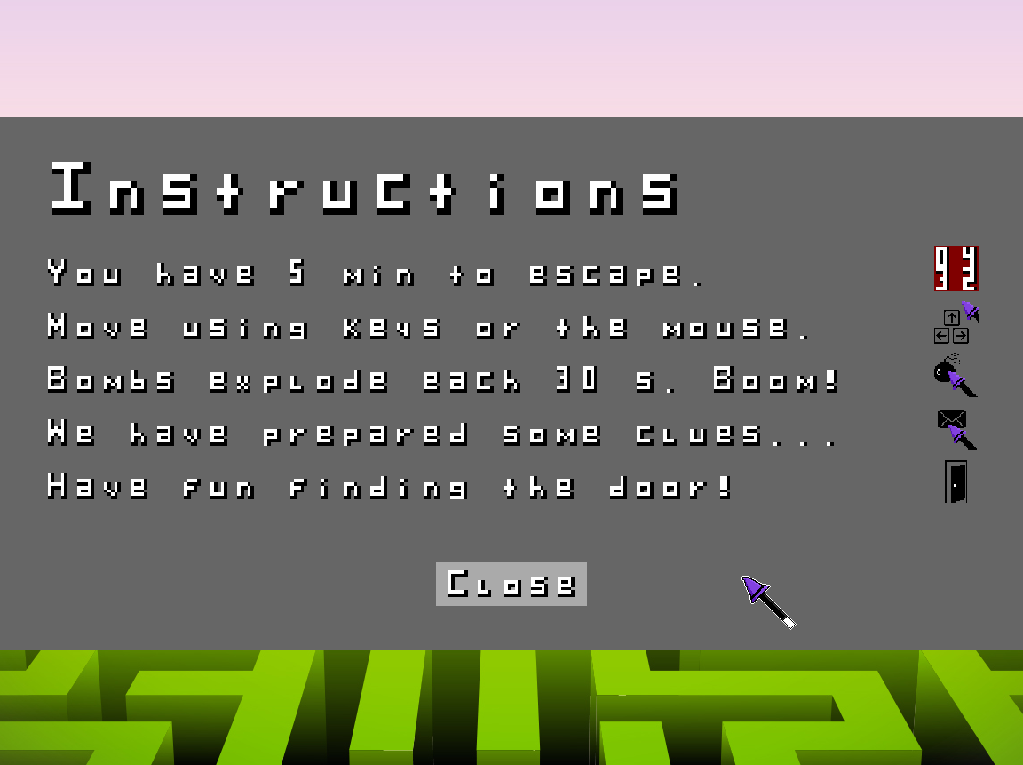Imagem 2: Ecrã das instructions

- O botão “Settings” leva a um painel onde o utilizador pode escolher o modo de dificuldade desejado. Esta escolha afeta o campo de visão do utilizador.

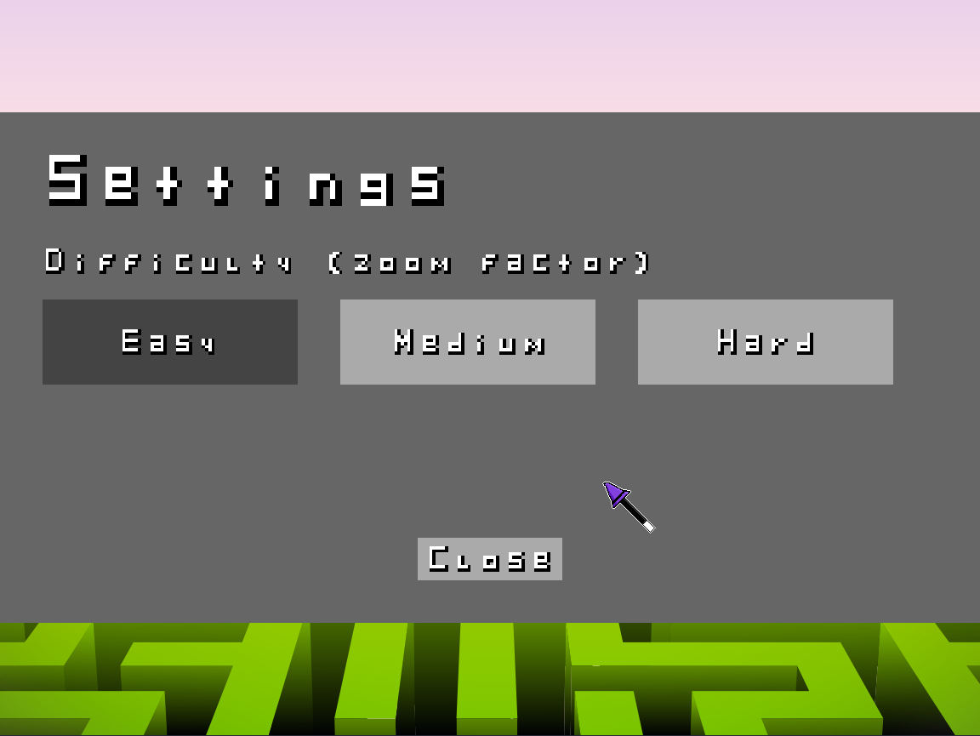Imagem 3: Ecrã das settings

- O botão “Exit” termina o programa.

1.2. Durante o jogo

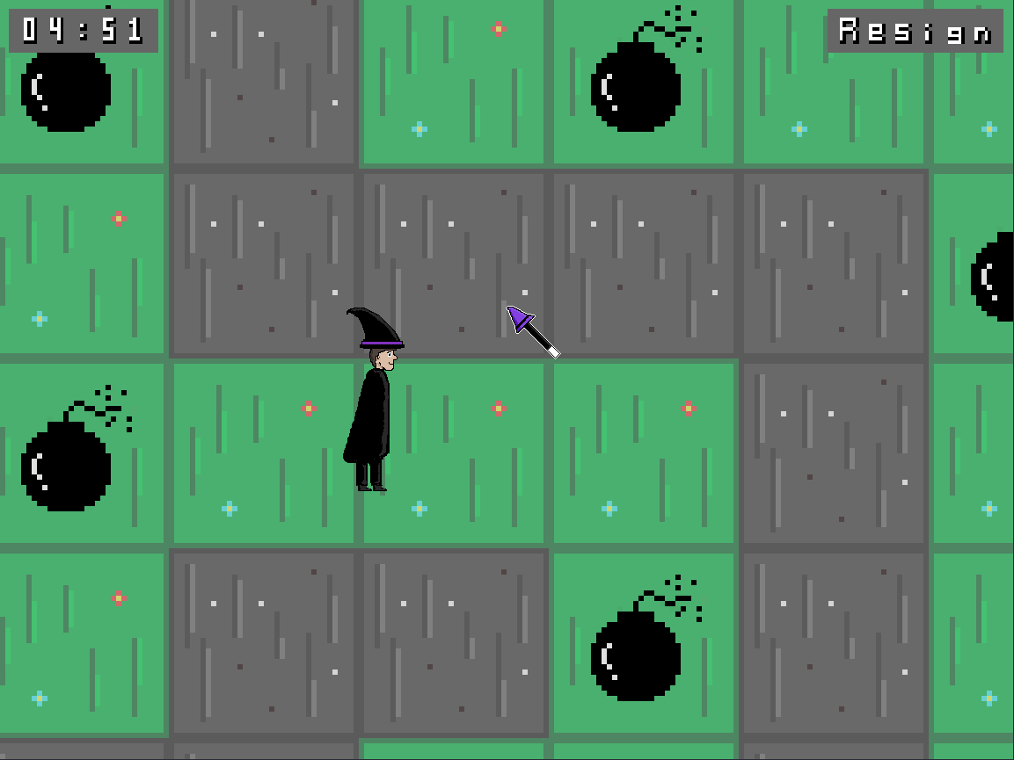Imagem 4: Ecrã de jogo
Ao iniciar um jogo, o utilizador encontrará o ecrã de jogo. No canto superior esquerdo, um temporizador indica o tempo restante para encontrar a porta. No canto superior direito, o botão “Resign” permite desistir do jogo e voltar rapidamente ao menu principal.
O objetivo do jogo é encontrar a porta que permite ao feiticeiro sair do labirinto.
O movimento do jogador pode ser controlando com o teclado (teclas WASD ou setas) ou com o rato (carregando com o botão esquerdo no destino).
As bombas explodem a cada 30 segundos, quando o temporizador atinge um valor XX:30. Se qualquer parte do corpo do jogador se encontrar em cima de uma bomba aquando desse momento, perde imediatamente o jogo.

O temporizador muda de cor ao aproximar-se do momento em que as bombas explodem, de forma a despertar a atenção do utilizador.
Imagem 5: Temporizador
Imagem 6: Temporizador perto da explosão das bombas

Para desativar uma bomba, há que carregar sobre esta com o botão do lado esquerdo do rato. A bomba ficará então desativada, com o aspeto da imagem 8, e assim permanecerá até que o temporizador volte a atingir um valor da forma XX:30 – altura em que todas as bombas do mapa são reativadas.
Imagem 8: Bomba desativada
Imagem 7: Bomba

Para além das bombas, ao longo da sua jornada, o feiticeiro encontrará também uma sequência de pistas com vista a auxiliar a sua saída. Para abrir uma pista, basta carregar nesta com o botão esquerdo do rato. Uma vez aberta, é mostrado o seu conteúdo num painel, e, ao fechar, a pista desaparecerá do mapa, para não mais reaparecer.
Imagem 7: Pista
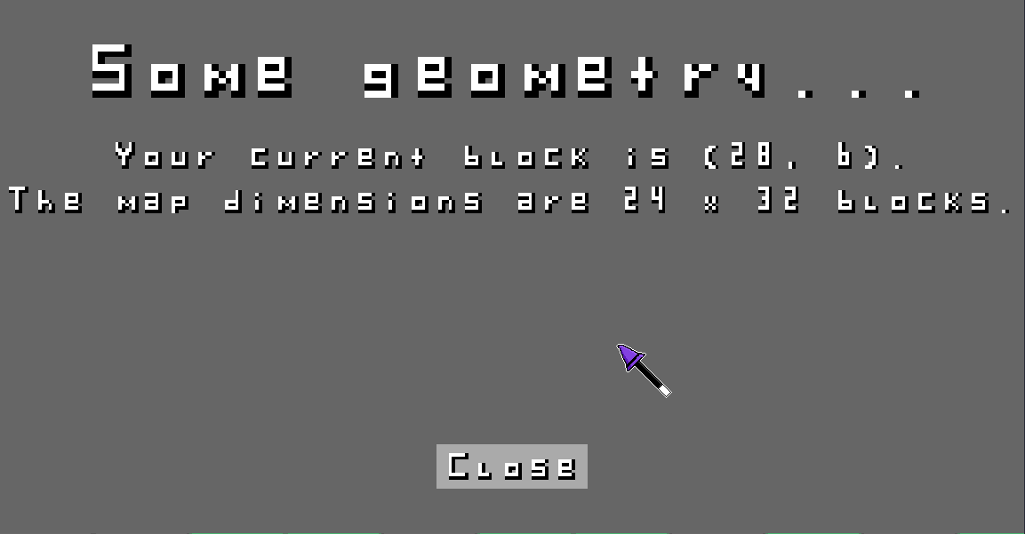Imagem 8: Painel de jogo mostrando uma pista

Algures escondida, uma porta espera pela chegada do feiticeiro. Uma vez alcançada, o jogo termina com uma mensagem de felicitação, e o seu estado é reposto.
Imagem 10: Porta
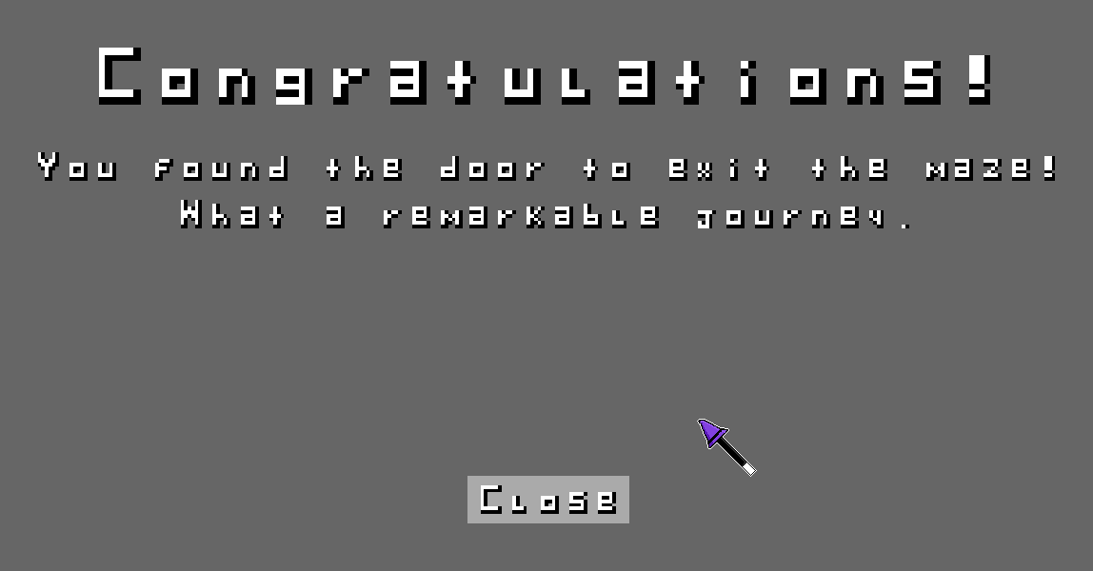Imagem 9: Mensagem de congratulação

Outras mensagens de fim de jogo dizem respeito à explosão de uma bomba e ao fim do tempo.
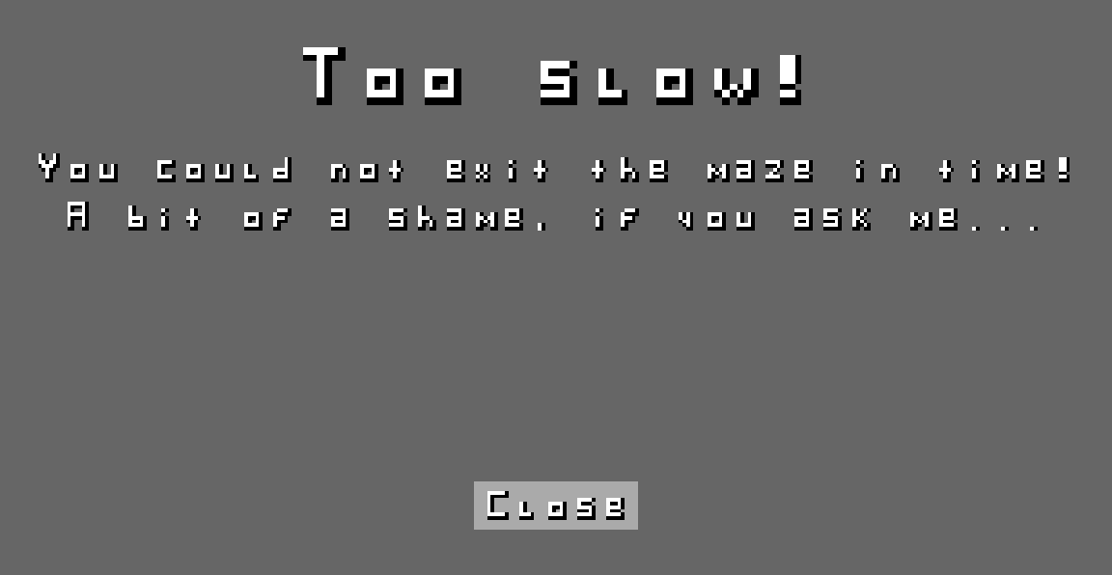Imagem 12: Mensagem de fim por timeout
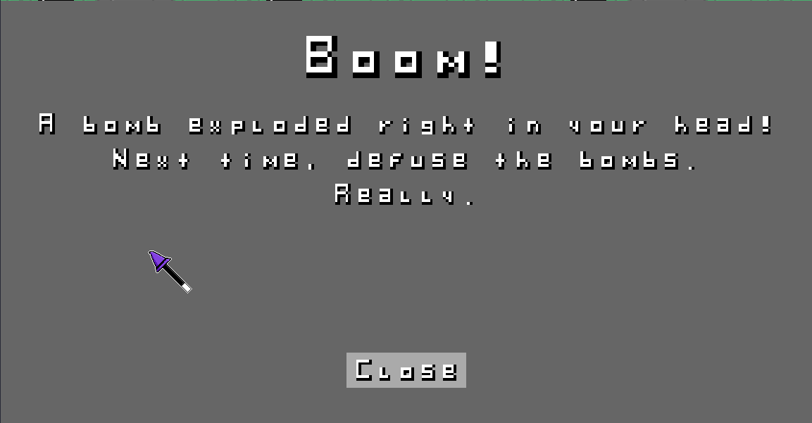Imagem 11: Mensagem de fim por explosão de bomba

2. Estado do projeto

2.1. Estado das funcionalidades
Foram implementadas todas as funcionalidades propostas na especificação preliminar, com exceção de:
- Leaderboard: considerado baixa prioridade, dado que já tiramos partido do RTC, subscrevendo as interrupções de alarme. Ainda assim, implementamos métodos de leitura e tratamento da data atual dos registos do RTC, que não foram usados no jogo.
- Dinâmica jogador-inimigo: por restrições de tempo, não exploramos a porta de série, de cuja funcionalidade dependia o spawn de inimigos correndo em direção ao jogador.
Por outro lado, as funcionalidades implementadas que se seguem não foram referidas na especificação preliminar:
- Ampliação variável do mapa: no decurso do desenvolvimento, achou-se conveniente implementar um algoritmo genérico de ampliação de sprites, que abriu porta à mecânica dos diferentes níveis baseados no campo de visão que o jogador tem das suas imediações.
- Escrita de texto no ecrã: implementamos, na library Font, métodos rápidos de mostrar no ecrã, na posição desejada, uma string. O aspeto da fonte é importado de um xpm; desde que com a mesma posição relativa dos caracteres, poderia ser usado outro qualquer xpm do que aquele que é carregado em create_game_resources().
- Triple buffering através de page flipping: tendo deparado com o expectável problema de flickering resultante da escrita de muitos pixéis ao mesmo tempo “em direto” na memória gráfica, vasculhamos a documentação da VESA para encontrar a função 0x07, cuja chamada, no sentido de alternar entre os três buffers alocados no início da execução do programa, provou melhorar substancialmente o desempenho gráfico da aplicação, desde logo porque o desenho de componentes ocorre num buffer não mostrado pela placa gráfica num dado momento (multiple buffering). A utilização de três buffers em vez de dois também mostrou ser uma vantagem, curiosamente, não pelo tradicional motivo (escrever-se no terceiro buffer um novo frame sem ter de esperar que a página alterne para o segundo buffer – não experimentado). A lógica por detrás da vantagem que observamos permance, há que confessar, um pequeno mistério. Longe a longe, é ainda possível observar algum flickering, o que é ainda mais misterioso, dado que, à partida, o buffer de vídeo “atual” nunca é atualizado enquanto é mostrado.

2.2 Dispositivos utilizados
Tabela 1: Dispositivos utilizados
Dispositivo | Utilização | Interrupções
Timer | Controlar o movimento do jogador e a frame rate do jogo | SIM
Teclado | Movimento do jogador; voltar atrás | SIM
Rato | Interagir com os menus; movimento do jogador; interagir com as pistas e bombas | SIM
Placa gráfica | Mostrar no ecrã os menus e o jogo | NÃO
RTC | Alarmes que determinam a detonação das bombas e a mudança da animação do jogador para o estado parado | SIM

2.2.1. Timer
Baseado no lab 2 (ambos implementaram); peso relativo de 10%
Controlo do frame rate; auxiliar no movimento faseado do jogador no mapa
A implementação do timer é essencialmente a mesma do lab 2, com a notável exceção de que timer_count é agora uma variável estática, isolada do exterior, e cujo valor pode ser obtido através de um getter.
No contexto do jogo, o valor de timer_count interessa às funções de movimento do jogador, para apurar quando é altura de o jogador dar um passo em frente no mapa. O passo é pequeno e ocorre a uma taxa constante por segundo, dando sensação de fluidez à caminhada do jogador.
Mais genericamente, porque também é visível nos menus, a cada tick do timer, é desenhada uma nova frame no buffer, se o módulo da placa gráfica tiver sido sinalizado para o fazer, via vg_signal_update(): este mecanismo de restrição da escrita no tick do timer baseado no estado de uma flag requer algum código mais verboso sempre que há uma alteração digna de ser mostrada no ecrã (por exemplo, movimento do rato ou passo do jogador com o teclado), mas permite poupar bastante atividade de processamento em estado idle.

2.2.2. Teclado
Baseado no lab 3 (ambos implementaram); peso relativo de 20%
Movimento do jogador; alternância de menus
A implementação do teclado é bastante semelhante àquela com que concluímos o lab 3. De notar a separação e reutilização de funções comuns ao teclado e ao rato (portanto, do KBC) num módulo à parte (veja-se read_buffer_data(bool aux_set), perfeitamente reutilizável no caso destes dois dispositivos).
No programa, as interrupções do teclado são sempre “tratadas”: a qualquer momento, a tecla ESC sinaliza ação de voltar atrás (ou sair, se no menu inicial). Dentro do jogo, o teclado (teclas WASD e setas) permite mover o jogador na direção desejada.

2.1.3. Rato
Baseado no lab 4 (ambos implementaram); peso relativo de 25%
Posição; botões
O rato foi o módulo que sofreu menos alterações dos labs. Já tinham sido implementados os nossos próprios métodos de enable_data_reporting() e disable_data_reporting(). As variáveis auxiliares mouse_byte_counter e packet_bytes foram “encapsuladas” na translation unit do mouse, atualizadas apenas pelo handler de interrupções.
A implementação do cursor na aplicação é bastante descomplicada. O cursor é uma sprite inicializada numa posição arbitrária no início da execução, e com deslocamento determinado pelos packets do rato recebidos. Todos os “objetos” que precisem de aceder à posição do cursor e estado dos botões do rato (por exemplo, para pintar a moldura de um botão que sobre o qual está o cursor) têm acesso a esta sprite, não devendo, naturalmente, alterar a sua posição, tarefa que compete ao main loop em que se insere o driver_receive().

2.1.4 Placa gráfica
Baseado no lab 5 (ambos implementaram); peso relativo de 30%
Modo 0x14C (1152x864; true color – 4 bytes por cor ); triple buffering (com page flipping – função 0x07 da VBE); objetos móveis (movimento do jogador e colisão com bordas do ecrã e pedras); fonte de texto personalizada
A funcionalidade do módulo da placa gráfica foi, com um olhar mais ingénuo, reduzida relativamente ao lab, dado que foram removidas funções de desenho de matriz e retângulos que não se mostrariam úteis, nem fazia sentido estarem num módulo de um dispositivo. Como tal, os mecanismos de desenho de sprites foram deslocados para Sprite, que será abordada noutra seccção.
Além do já referido mecanismo de sinalização de necessidade de alternar página (e do multiple buffering que se lhe associa), atente-se também em get_mode_info() e get_bytes_por_pixel() - getters rápidos definidos como inline functions -, que foram usados extensivamente por outras funções, numa tentativa de universalização dos mecanismos de desenho a vários modos gráficos, a qual, admitimos, pode não ser totalmente fiável, dado que alguns métodos acabam por pressupor 4 bytes para cada cor.

2.1.5 RTC
Implementado por Rita Mendes; peso relativo de 15%
Ler data/hora (não usado na versão final do jogo); alarmes
O Real Time Clock, ainda que não abordado nos labs, provou ser um dispositivo relativamente simples, ainda que apresente com uma interface “protegida” (leitura e escrita sempre no registo 0x71) um pouco diferente do que estávamos habituados.
No jogo, subscrevemos as interrupções de alarme e definimos um alarme a cada segundo, colocando os registos de hora, minuto e segundo a 11XXXXXX. Tirando partido de um countdown auxiliar, detonamos as bombas e terminamos o jogo com mais precisão.
Outras abordagens para o nosso use case poderiam passar por polling num tick do timer (ainda que, claramente, menos preciso), ou o handling de uma interrupção de update periódico (este último, possivelmente, mais direto).

3. Estrutura do código

3.1 Módulos desenvolvidos
Tendo estudado a sintaxe do makefile, foi possível colocar os vários módulos em subfolders, desde que efetuado o object files linking:
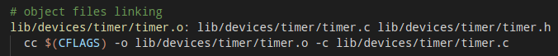
A estrutura de folders que escolhemos prende-se com o diferente papel dos módulos no projeto:
- /lib – módulos mais genéricos e reutilizáveis, como os devices, Sprite, AnimSprite, Font, Button, Panel e utils, que esperamos serem flexíveis o suficiente para encaixar noutro qualquer projeto.
- /game – em que se incluem Game, que encapsula Player e Map – “classes” específicas ao jogo que implementamos.
- /menu – o módulo de Menu, que encapsula Instructions e Settings, nada mais é que um “wrapper” de módulos da lib – Sprite, Button, Panel, Font –, cuja funcionalidade foi suficiente para criar uma GUI agradável sem necessidade de usar muitos xpms.
- ./ - na root, deixamos o main loop contendo driver_receive(), que passa os dados recebidos para handlers da máquina de estados do programa.

3.1.1 Lib

3.1.1.1 Devices
Já abordados anteriormente; peso relativo contado à parte.

3.1.1.2 Sprite
Implementado por Bruno Mendes; peso relativo de 10%
Uma Sprite é constituída pelo seu bitmap, a posição no ecrã, a largura e a altura. Ao chamar-se draw_sprite() para o buffer desejado (é possível “desenhar” num buffer diferente do da placa gráfica, como acontece no caso em que escrevemos para o buffer auxiliar do mapa), draw_pixel() é invocado para cada pixel da sprite, desde que esteja esteja contido dentro da resolução do ecrã, e não seja a cor de transparência para o modo usado (verificamos que o canal alpha não é considerado; como tal, resta-nos “continuar” quando encontramos transparência). Uma versão mais “barata”, draw_sprite_no_checks(), recorre a um memcpy de cada linha do bitmap para o buffer de vídeo: ainda que naturalmente mais rápida, não lida com transparências e não verifica se algum pixel está fora do ecrã.
A escolha de inteiros com sinal para a posição da sprite tem a ver com o facto de parte da sprite poder estar fora do ecrã à esquerda (x negativo) ou em cima (y negativo).
Em move_sprite(), estes atributos são manipulados, desde que cumpridas as condições passadas como argumento: por exemplo, se allow_image_cut_left_up for passado como falso, se x + xmov for negativo, o “movimento” não é efetivado. Estes comportamentos são úteis, por exemplo, para melhorar a experiência do utilizador com o cursor: tal como num sistema operativo real, o cursor no nosso programa mantém-se dentro do ecrã à esquerda e em cima, e apenas requer um pixel dentro do ecrã à direita e em baixo; portanto, allow_image_cut_left_up a falso e allow_image_cut_right_down a true.
Em get_mirrored_pixmap(), é alocado um bitmap do tamanho do map passado como argumento e os pixéis são clonados como espelho horizontal: por exemplo, o pixel da posição (0, 2) do map original será colocado na posição (0, width – 2) do mapa do espelho. É este o método que permite ao jogador “olhar” na direção certa ao mover-se.
Por último, a já referida mecânica de ampliação está implementada em draw_sprite_zoom(): com um zoom_factor parametrizado, e admitindo que zoom_buf tem o quadrado de zoom_factor vezes o do tamanho de og_buf, os pixéis são clonados em forma de “matriz”: por exemplo, com um zoom_factor de 3, o pixel (0,0) do buffer original será replicado nas posições (0,0), (0,1), (0,2), (1,0), (1,1), (1,2), (2,0), (2,1) e (2,2) do buffer de “zoom”: “matriz” 3x3.

3.1.1.3 AnimSprite
Implementado por Bruno Mendes e Rita Mendes; peso relativo de 5%
AnimSprite é um “wrapper” de Sprite. Os bitmaps das diferentes “disposições” do desenho são guardadas num array, bem como os seus espelhos (gerados no construtor, chamando get_mirrored_pixmap()): quando há que mudar de disposição, o bitmap da Sprite passa a apontar para a localização de memória respetiva no array. A Sprite é então um “holder”, que não é “owner” do seu bitmap, pelo que se constrói “manualmente” e não se desaloca o seu bitmap ao sair; ainda assim, este mecanismo de reutilização de Sprite permite não ter de refazer um método draw() especializado para AnimSprite.
Cabe a outras “classes” informar quando há que desenhar espelhado ou não, e quando há que passar para o frame seguinte (se, por essa altura, frames_left ficar a 0, muda-se de disposição – bitmap seguinte).
Naturalmente, e para não ter de mudar atributos na sprite “holder” e evitar problemas inesperados, as diferentes disposições devem ter a mesma altura e largura.

3.1.1.2 Font
Implementado por Rita Mendes; peso relativo de 5%
O construtor da classe Font permite “cortar” o xpm que representa o mapa da fonte desejada em Sprites individuais, que representam cada caracter. Como já foi referido, sendo a largura de cada caracter no xpm parametrizada, é possível personalizar a fonte, desde que com a mesma ordem relativa entre caracteres, definida na translation unit num array estático, constante. O próximo passo para a reutilização desta classe seria passar o array com a disposição dos caracters como parâmetro.
É precisamente deste array que draw_string() tira partido para mapear cada caracter de um const char* à sprite que o representa e escrever no ecrã.
draw_string_centered() é um “wrapper” de draw_string() que calcula a posição horizontal da primeira sprite no ecrã, de modo que a string fique centrada. Como todos os caracteres têm a mesma largura, este passo é simples.

3.1.1.3 Button
Implementado por Bruno Mendes; peso relativo de 5%
Button é um “wrapper” de Sprite, na medida em que o seu background nada mais é que um bitmap de uma cor sólida, gerado aquando da construção do objeto. Para desenhar o texto, há que aceder a Font. Para criar ilusão de “hovering”, alterna-se para outro bitmap com frame de cor diferente sempre que o rato estiver sobreposto sobre o botão; como Button não acede diretamente à sprite do mouse, como tentativa de simplificação, é da responsabilidade da caller de draw_button() informar se o botão deve ser ou não desenhado com frame colorida.

3.1.1.4 Panel
Implementado por Bruno Mendes; peso relativo de 15%
Um Panel, cujo propósito é sobrepor-se a outra página da GUI temporariamente, guarda informação sobre um background. Por cima deste, desenha uma cor sólida a toda a largura e com uma altura definida numa macro, sobre a qual vai desenhar um título e uma cadeia de strings, especificados por parâmetro com número variável de argumentos.
O texto pode ou não ser centrado; no caso das instruções, por exemplo, fez sentido que o texto não ficasse centrado para abrir espaço para as imagens ilustrativas do lado direito.

3.1.1.5 Utils
Baseado nos labs 4 e 5; peso relativo de 2%
Módulo curto com funções utilitárias de delay, manipulação de valores em binário e BCD, e byte slicing.

3.1.2 Game

3.1.2.1 Map
Implementado por Bruno Mendes; design por Rita Mendes; peso relativo de 10%
O mapa provou ser um desafio duro no início do desenvolvimento. Tratando-se de um labirinto, é imprescindível restringir o campo de visão do utilizador, pelo que houve que implementar um buffer de tamanho do quadrado do zoom_factor vezes a resolução, que pudesse ser parcialmente copiado (dependendo da posição atual desde o top left, guardada em cur_x_start e cur_y_start) para o buffer de vídeo.
Para melhorar o desempenho, este zoom_buffer não é mais do que isso depois de preparado em load_map() (através de chamada a map_draw_block(), “wrapper” de draw_sprite_zoom()); não há tantas sprites quanto o número de blocos, apenas uma para cada tipo de bloco, desenhada em load_map() ou sempre que urge mudar o tipo de bloco (por exemplo, tornar uma bomba “desativada” ou “eliminar” uma pista, trocando-a por um bloco de relva).
Assim, as colisões do jogador com pedra, determinadas no módulo de player, chamam get_object(), que retorna o tipo de bloco na posição “absoluta” passada (posição no ecrã + current start do mapa): estando os tipos de blocos guardados num array e tendo todos os blocos forma quadrada e mesmas dimensões, basta dividir por zoom_factor*block_length.

3.1.2.2 Player
Implementado por Bruno Mendes e Rita Mendes; peso relativo de 15%
Possivelmente o módulo mais complexo, e que “escalou” um pouco mais do que desejávamos, Player encapsula uma AnimSprite e uma série de “atributos” relacionados com o movimento do jogador ao longo do mapa. Por exemplo, x_abs e y_abs representam em cada momento a posição atual do jogador relativamente às bordas do ecrã, somadas com o current start do mapa. São estas as posições “absolutas” passadas ao módulo do mapa quando há que detetar para onde se pode mover o jogador.
Foi já referido que o movimento do jogador é “fluido” com ajuda do tick do timer, dependendo de steps_per_second. A função player_move(), que é precisamente chamada por player_move_timer_tick(), procura movimentar o jogador o máximo possível (até speed) não batendo numa pedra; se o movimento do player está a ser “adivinhado” (isto é, a direção está a ser abitrada, após clique do mouse na posição desejada) e o jogador não se puder mover na direção atual, é feito um novo “guess” e tentado mais um movimento.
Para criar ilusão de um movimento a três dimensões, as colisões do jogador com as pedras são consideradas apenas ao nível dos pés.
O movimento relativo é feito pela seguinte ordem de prioridade:
- Se o jogador não está em posição “optimal” (definimos como “optimal” não dentro da borda (⅓) do ecrã), mover a sprite do jogador
- Se é possível mover o mapa (não está “encostado a uma borda”, nem o jogador toca numa pedra), mover o mapa e manter a sprite do jogador na mesma posição, criando ilusão de que o jogador realmente se move
- Se é possível mover o jogador (não está “encostado a uma borda” nem toca numa pedra), mover a sprite do jogador
Outras funções relacionando o mapa e o jogador foram incluídas, nomeadamente para verificar se o jogador está em cima de uma bomba: útil no módulo Game quando é tempo de detonar uma bomba.

3.1.2.3 Game
Implementado por Bruno Mendes; peso relativo de 10%
A “classe” Game guarda o estado fundamental do jogo - tempo restante, e se deve ser recarregado -, o mapa e o jogador. Dois botões (o primeiro não “clicável”) indicam o tempo restante e proporcionam opção de desistir, respetivamente.
O painel atual – sempre o mesmo ao longo da execução, mas com strings mutáveis consoante o estado da pista ou da mensagem de final de jogo – sobrepõe-se ao mapa se assim for definido como parâmetro de draw_game(); caso contrário, é desenhado o mapa, seguido do jogador e dos botões.
As mensagens das pistas são context-aware – por exemplo, a segunda pista a ser mostrada na jornada indica a posição atual do jogador no labirinto.
Em game_handle_countdown(), é contado um tick na contagem decrescente. Se o tempo marca XX:30, as bombas são detonadas; se marca 00:00, o jogo acaba por time out; se o jogador chegou à porta, o jogo acaba por vitória. Nestas situações, o painel é atualizado com a mensagem correspondente, “preparado” para a execução do handler de IN_GAME_PANEL da máquina de estados, que teremos oportunidade de abordar noutra secção.

3.1.3 Menu

3.1.3.1 Menu
Implementado por Bruno Mendes; peso relativo de 7%
O Menu é composto por um background, um título e botões. Além de calcular a posição dos botões no construtor, o módulo nada mais faz do que chamar “métodos” já definidos para desenhar strings e botões (incluindo hover, dado ter acesso à fonte e à sprite do mouse).
Cabe também ao Menu encapsular Instructions e Settings, e desenhar estes painéis em vez dos seus botões desde que especificado como parâmetro de draw_menu().

3.1.3.2 Instructions
Implementado por Bruno Mendes; peso relativo de 6%
Instructions são um “wrapper” de Panel, com título e strings alinhadas à esquerda, e uma pequena imagem correspondendo a cada string, alinhada à direita.

3.1.3.3 Settings
Implementado por Bruno Mendes; peso relativo de 7%
Settings são um “wrapper” de Panel, com número variável de botões abaixo da primeira string, em fila horizontal. Esta implementação é suficiente no nosso caso, em que apenas temos uma definição; uma possível melhoria seria poder introduzir botões em várias linhas, abaixo das diferentes opções.

3.1.4 ./ (root)

3.1.4.1 Proj
Implementado por Bruno Mendes e Rita Mendes; peso relativo de 2%
Contém o main loop, que:
- 1. Muda para modo gráfico (no caso, 0x14C)
- 2. Chama o loader de recursos do jogo definido em Resources
- 3. Subscreve interrupções dos dispositivos usados (que o permitam)
- 4. Trata as interrupções e envia os dados recebidos ao handler apropriado da máquina de estados, em ev_handler
- 5. Quando o estado é EXIT, chama o destrutor de recursos definido em Resources e dá unsubscribe às interrupções
- 6. Sai do modo gráfico e termina o programa

3.1.4.2 Resources
Implementado por Bruno Mendes e Rita Mendes; peso relativo de 1%
Encapsula os recursos de que os handlers da máquina de estados necessitam para operar sobre a aplicação: Font, Sprite do Mouse, Game e Menu.

3.1.4.3 Ev_handler
Implementado por Bruno Mendes; peso relativo de 10%
Módulo que contém as funções dos handlers da máquina de estados, cujos detalhes serão discutidos noutra secção.

4. Detalhes de implementação
Tendo já sido discutidos os detalhes relativamente aos módulos implementados, dedicaremos esta secção à máquina de estados que foi implementada para acomodar a diferença de comportamento da aplicação consoante a página atual.

4.1 Máquina de estados
Confrontados com a necessidade evidente de incluir apenas um ciclo com chamada a driver_receive(), de modo a evitar problemas de atrasos e escrita de código pouco reutilizável, tornamos o ciclo do main loop “ingénuo”: apenas “processa” os dados recebidos dos dispositivos e encaminha-os para handlers em função do estado atual do programa. O conjunto de estados possíveis está definido no tipo enumerado APP_STATE:
- MAIN_MENU: página inicial da aplicação, a que há que retornar assim que o jogo acaba ou se sai das instruções/settings
- INSTRUCTIONS: painel das instruções, acessível a partir de um botão da página inicial
- SETTINGS: painel de definições, acessível a partir de um botão da página inicial
- IN_GAME: estado do jogo, em que o countdown está a contar, é possível mover o mapa e/ou o jogador, carregar em pistas e bombas, e encotrar a porta
- IN_GAME_CLUE: painel do jogo; clique em “Close” volta a IN_GAME
- IN_GAME_END_MESSAGE: painel do jogo; clique em “Close” volta a MAIN_MENU, sinalizando que há que “carregar” o jogo novamento assim que o estado voltar a IN_GAME
- EXIT: indicação para sair do programa.
Ainda que não faça sentido desenhar um autómato determinista finito para uma implementação tão linear, é importante perceber que o comportamento da máquina de estados é semelhante ao daquele – os parâmetros passados aos handlers são o “input” e o estado atual, e o valor de retorno é o estado de destino. Veja-se o exemplo do handler do painel de jogo:
APP_STATE (handle_in_game_panel)(Game *game, INTERRUPT_TYPE interrupt,
const struct packet *pckt, uint8_t kbd_code, APP_STATE state);

- state é o estado atual: importante para determinar se há que ir para MAIN_MENU (estado atual é IN_GAME_END_MESSAGE) ou IN_GAME (estado atual é IN_GAME_CLUE)
- interrupt é o “tipo de evento” que há que tratar: interrupção do TIMER, KEYBOARD, MOUSE ou RTC
- pckt e kbd_code são o “input”; consoante o interrupt recebido, apenas um destes é considerado, sendo seguro arbitrar um valor qualquer para o outro
- game, ainda que não diretamente relacionado com a dinâmica da máquina de estados, é necessário para se chamar os métodos adequados: não existem quaisquer variáveis globais

A definição do handler é, então, uma simples transcrição para código das ações a executar e da alternância entre estados. Considere-se o que acontece quando é recebida uma interrupção do mouse aquando de um painel de jogo:

case MOUSE:
if (pckt->lb && !pckt->rb && !pckt->delta_x && !pckt->delta_y){
vg_signal_update();
if (is_inside_sprite(game->mouse->x, game->mouse->y, game→curr_panel- >exit_button->sp)){
if (state == IN_GAME_END_MESSAGE){
unload_game(game);
return MAIN_MENU;
}
else return IN_GAME;
}
}
break;

Se o pacote recebido indica que não há deslocamento do rato, o botão do lado esquerdo está premido e o botão do lado direito não, há intenção de clicar; depois, se o clique for dentro do botão de “Close”, executa-se a ação já descrita acima: sinalizar necessidade de carregar o jogo de novo e sair para MAIN_MENU, ou sair para IN_GAME. Se nenhum destas condições ocorrer, estamos perante um simples deslocamento do rato, e há que continuar no estado atual: o handler vai retornar state.
No main loop, o handler é chamado sempre que seja responsável por “tratar” o estado atual; é apropriado chamar o handler apresentado como exemplo quando o estado é IN_GAME_CLUE ou IN_GAME_END_MESSAGE. O valor de retorno do handler passa a ser o estado atual.

if (msg.m_notify.interrupts & BIT(mouse_bit_no)){
mouse_ih();
if (mouse_packet_is_ready()){
struct packet pp = get_mouse_packet();
move_sprite(resources->mouse,pp.delta_x,-pp.delta_y,false, true);
switch(app_state){
case MAIN_MENU: case INSTRUCTIONS: case SETTINGS:
app_state = handle_main_menu(resources->game, resources->menu, MOUSE, &pp, 0, app_state);
break;
case IN_GAME:
app_state = handle_in_game(resources->game, MOUSE, &pp, 0);
break;
case IN_GAME_END_MESSAGE: case IN_GAME_CLUE:
app_state = handle_in_game_panel(resources->game, MOUSE, &pp, 0, app_state);
default:
break;
}
}
}

5. Conclusões
Já tendo sido abordados o estado de funcionalidades implementadas, a estruturação do código e os detalhes de implementação, resta-nos terminar com uma apreciação global da cadeira. Dado que os elementos do grupo têm opiniões diferentes no que a isto diz respeito, entraremos em detalhes no formulário de autoavaliação individual.

